Día 1 – 10 de noviembre de 2026

Actividad: Recolección de datos y levantamiento de requisitos.
Duración: 2 horas.

Se realizó una reunión con la administradora del condominio, Lenys Valles, con el propósito de conocer el funcionamiento actual de la gestión de gastos y determinar las necesidades que deberá satisfacer el sistema.Durante la reunión se conversaron y recopilaron detalles relacionados con los procedimientos administrativos, la información que se necesita registrar, la consulta de los gastos mensuales y la disponibilidad de las facturas correspondientes.Asimismo, se identificaron dos tipos de usuarios que deberá contemplar el sistema:Usuario normal: tendrá acceso a una interfaz de consulta donde podrá revisar los gastos realizados durante cada mes y acceder a las facturas relacionadas.Administrador: dispondrá de una interfaz de gestión que permitirá registrar, subir y modificar la información almacenada en el sistema mediante una base de datos.Esta reunión permitió establecer una primera visión del proyecto, comprender las necesidades de la administradora y definir las características generales que deberá tener la aplicación web.
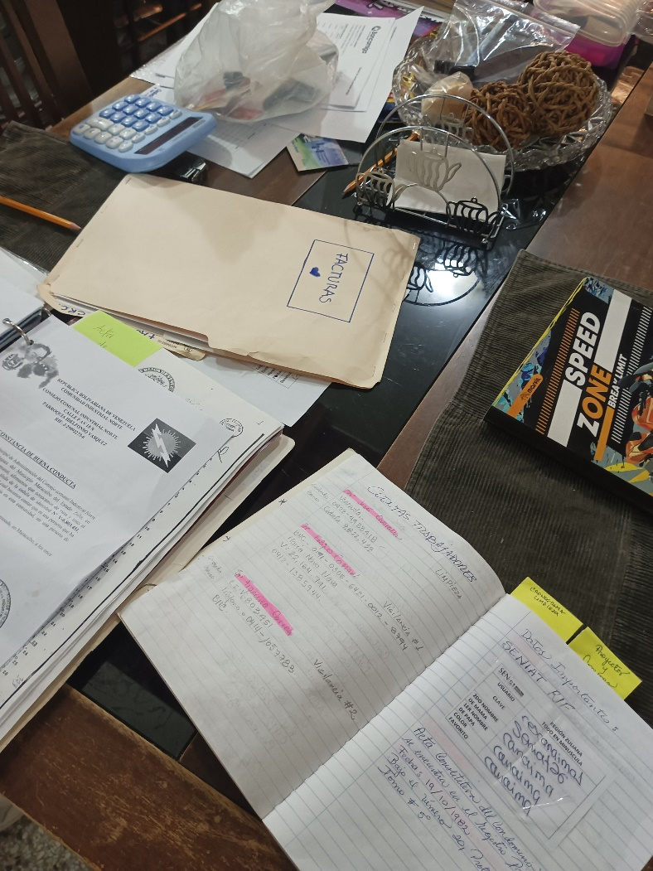
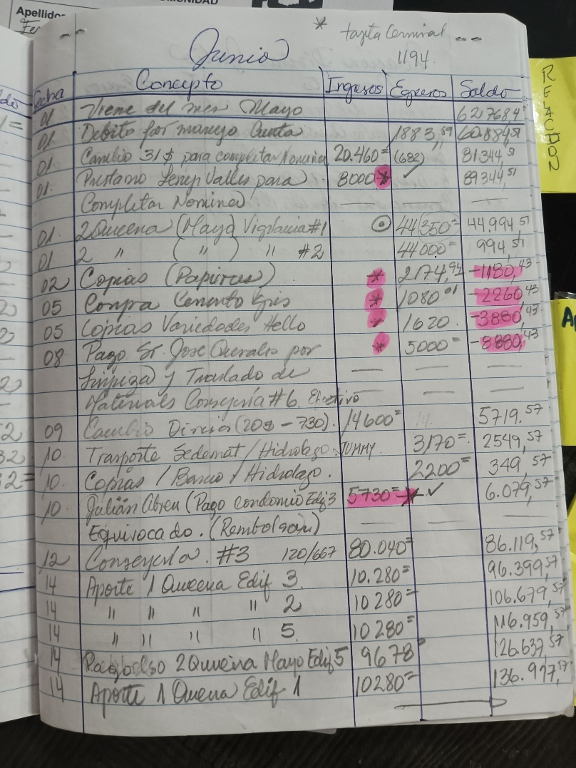

Día 2 – 11 de noviembre de 2026
Actividad: Desarrollo de Software.
Duración: 4 horas

Se desarrolló la interfaz principal del sistema web utilizando datos estáticos correspondientes al mes de febrero del condominio. Se incorporaron diferentes elementos para facilitar la consulta de la información, entre ellos una barra de búsqueda, un título principal de gran tamaño, un botón de ordenamiento y un apartado de resumen de los gastos ubicado en la parte inferior de la interfaz.Se implementó la funcionalidad de los elementos incorporados, permitiendo interactuar con la información presentada y facilitando su búsqueda y organización. Asimismo, se trabajó en la adaptación del diseño a dispositivos móviles, logrando una visualización completamente responsiva y un funcionamiento adecuado en pantallas de distintos tamaños.Pendientes: Integrar las facturas correspondientes a los gastos registrados y realizar las correcciones o modificaciones adicionales que sean señaladas por la administradora durante la revisión de la interfaz.
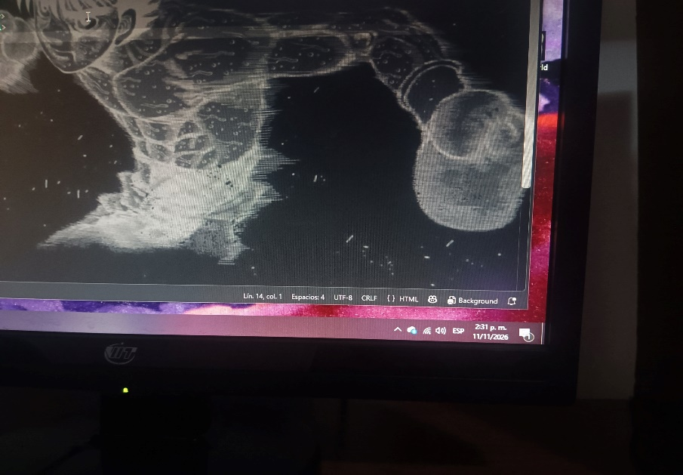
HORA INICAL:

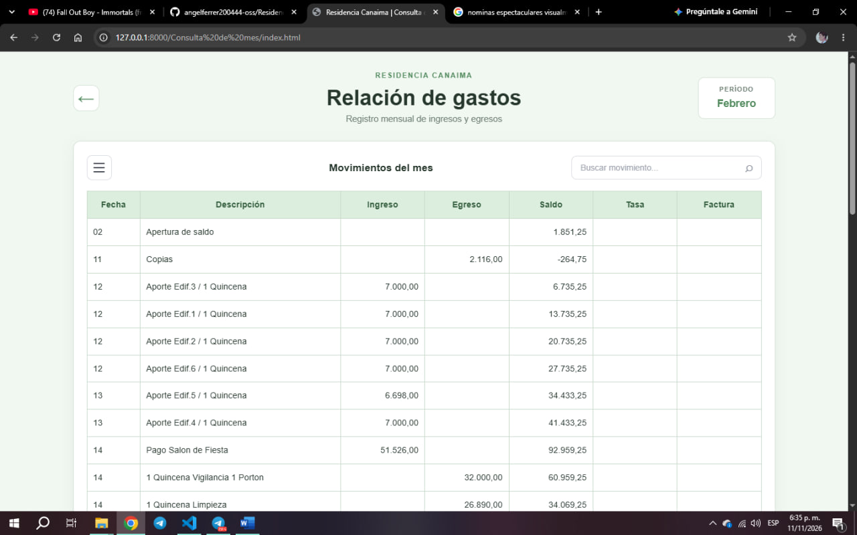

HORA FINAL:

DIA 3

